电子发票变更纸质发票操作指南

应上港集团要求，自2021年1月1日起，我司将全面启动电子发票，如无特殊要求，将不再开具纸质发票。仍需开具纸质发票的客户，请按以下步骤操作：

登录联东系统-新舱单/进口提货单：

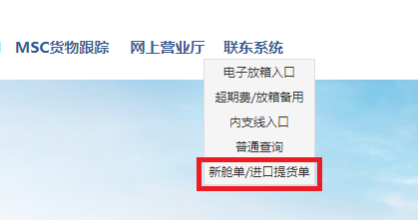

* 1. 电子发票变更纸质发票申请：左栏菜单--【网上用户】-【纸质发票申请】根据提示修改发票性质--申请更改发票类别—下载纸质发票申请书（进口换单纸质发票申请）
  2. 《进口换单纸质发票申请》及相关附件，加盖公章发送至以下邮箱等待审核

进口：[chenwj@lindomsc.com](mailto:chenwj@lindomsc.com)

出口：renaq@lindomsc.com

特此通知！感谢您对我司工作的大力支持！

上海联东地中海国际船舶代理有限公司

2020年12月22日